TUẦN 20
HỌC VÀ CHƠI CÙNG MÁY TÍNH
WINDOWS MOVIE MAKER 2.6 (2 tiết)
I. YÊU CẦU CẦN ĐẠT
1. Kiến thức, kĩ năng
- Làm quen với PM Windows Movie Maker 2.6. Biết cách sử dụng dữ liệu VB, hình ảnh, âm thanh, video để xây dựng đoạn phim ngắn hoặc làm album ảnh.
- Thể hiện tính tích cực, chủ động sáng tạo trong học tập.
- HS có kĩ năng xây dựng đoạn phim ngắn hoặc làm album ảnh.
2. Năng lực, phẩm chất
- HS chủ động khi thực hiện nhiệm vụ học tập. Phát triển năng lực xây dựng video và album ảnh.
- HS tích cực, chủ động sáng tạo trong học tập.
II. ĐỒ DÙNG DẠY HỌC
1. Giáo viên
- Phương tiện dạy học: Kế hoạch bài dạy, bài giảng điện tử, SGK, máy tính, máy chiếu.
- Phòng thực hành có đủ máy tính cho học sinh.
2. Học sinh
- SGK, vở ghi, đủ dụng cụ học tập, đọc trước bài ở nhà.
3. Dự kiến phương pháp, hình thức, kết quả:
- Phương pháp, kĩ thuật: Đàm thoại, Trực quan, hoạt động thực hành
- Hình thức tổ chức hoạt động: Toàn lớp, cá nhân, hoạt động nhóm
- Sản phẩm: (kết quả của các hoạt động) Đoạn video hoặc album ảnh.
III. CÁC HOẠT ĐỘNG DẠY HỌC
TIẾT 1
Ngày dạy: 22,23,26/01/2024
Hoạt động của giáo viên | Hoạt động của học sinh
1. Khởi động(5p)
- Khởi động đầu giờ: Cho HS chơi trò chơi (TH: trên bài trình chiếu).  - GV nhận xét, tuyên dương  - GV dẫn dắt vào bài mới | - HS đọc nội dung trên màn chiếu lựa chọn nhanh đáp án đúng.  - HS lắng nghe
2. Hình thành kiến thức(15p)
1. Hoạt động 1: Giới thiệu phần mềm  - GV cho HS hoạt động cá nhân đọc và tìm hiểu Giới thiệu về phần mềm.  - GV cho HS đọc ND và chia sẻ  + Để khởi động phần mềm Windows Movie Maker 2.6 em làm thế nào?  - Yêu cầu HS cả lớp thao tác khởi động phần mềm. Giao diện phần mềm Windows Movie Maker 2.6.  2. Hoạt động 2: Hướng dẫn sử dụng phần mềm  - GV cho HS quan sát giao diện của phần mềm Windows Movie Maker 2.6 hoạt động nhóm đôi trao đổi với bạn cách chèn hình ảnh, đưa hình ảnh vào phần mềm.  - GV gọi 3 nhóm lên báo cáo kết quả hoạt động của nhóm mình  - GV nhận xét, chốt  - GV gọi 2 HS lên một HS đọc lại các bước, 1 HS lên thực hành trên máy chiếu cho cả lớp theo dõi | - HS hoạt động cá nhân đọc và tìm hiểu Giới thiệu về phần mềm.  - 2 HS đọc Giới thiệu phần mềm  HS trả lời: Nháy đúp chuột vào biểu tượng 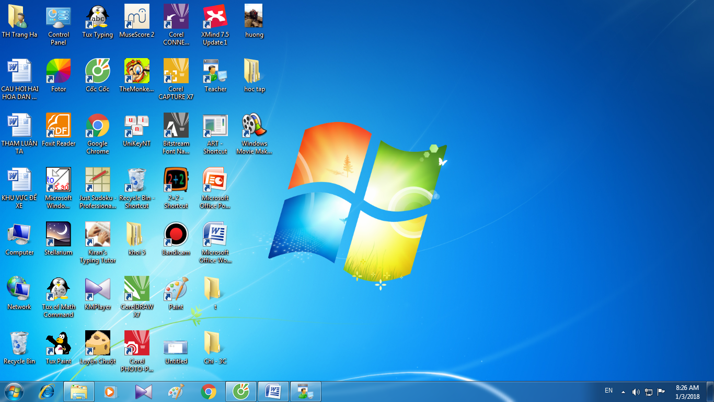 để mở phần mềm  - HS thao tác khởi động phần mềm. Giao diện phần mềm Windows Movie Maker 2.6  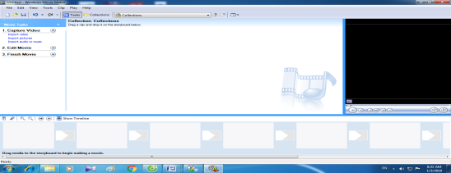  - HS quan sát giao diện của phần mềm Windows Movie Maker 2.6 hoạt động nhóm đôi trao đổi với bạn cách chèn hình ảnh, đưa hình ảnh vào phần mềm.  - Đại diện các nhóm báo cáo kết quả.  Bước 1: Nháy vào Import Pictures để chèn tranh ảnh. Trên màn hình xuất hiện cửa sổ Import File. Nhấn giữ Ctrl và nháy chọn vào các ảnh cần chèn. Sau đó nháy vào Import  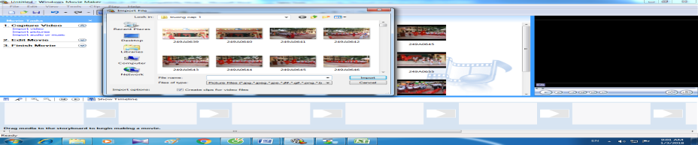  Bước 2: Kéo ảnh từ vị trí A rồi thả xuống vị trí B  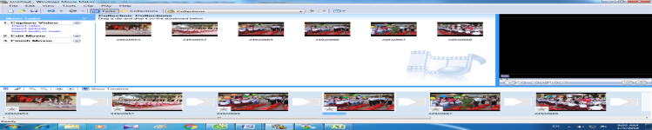  B  A  Để chỉnh sửa hiệu ứng cho từng hình ảnh, em nháy vào Collections, chọn Video Effects như hình dưới.  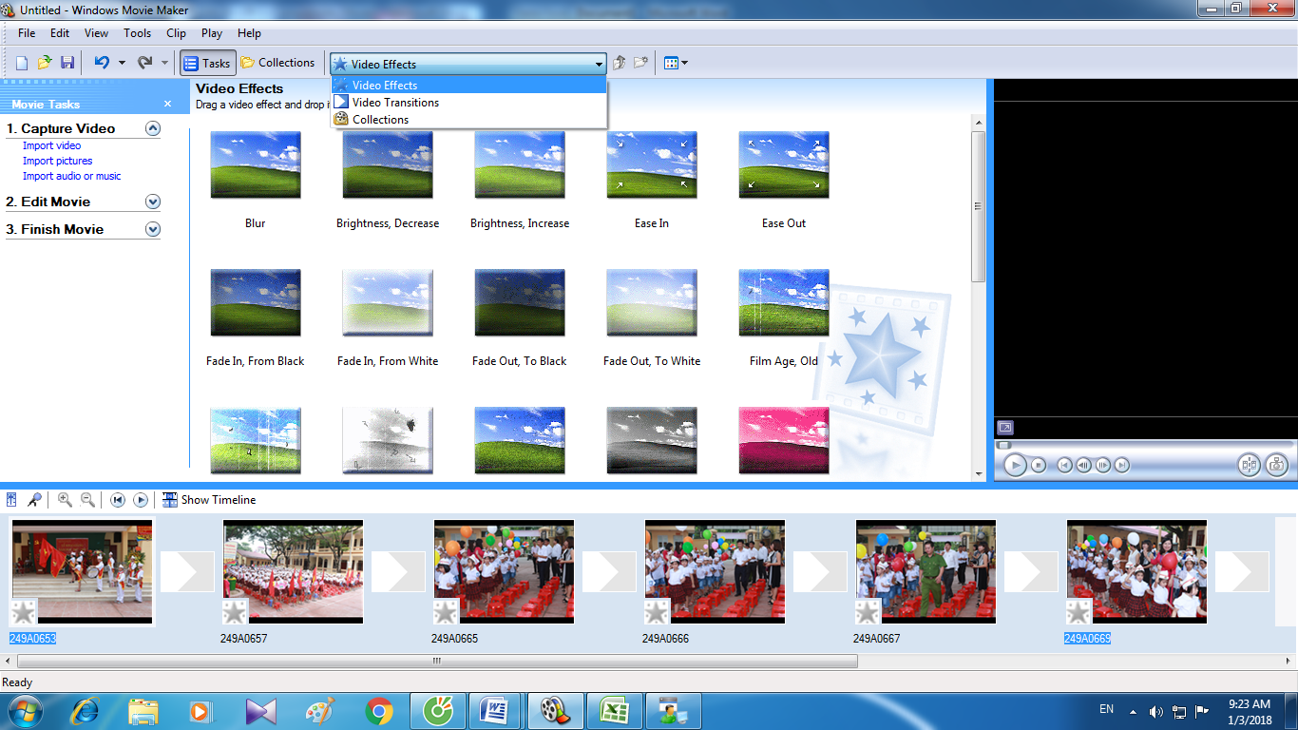  Cửa sổ Video Effects hiện ra, em nháy chọn vào một hiệu ứng bất kỳ, kéo giữ chuột rồi thả vào hình ảnh cần thêm hiệu ứng.  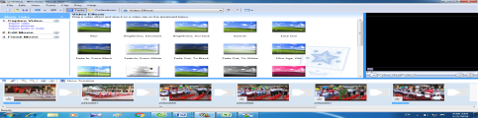  - Để thêm hiệu ứng chuyển cảnh (biểu tượng 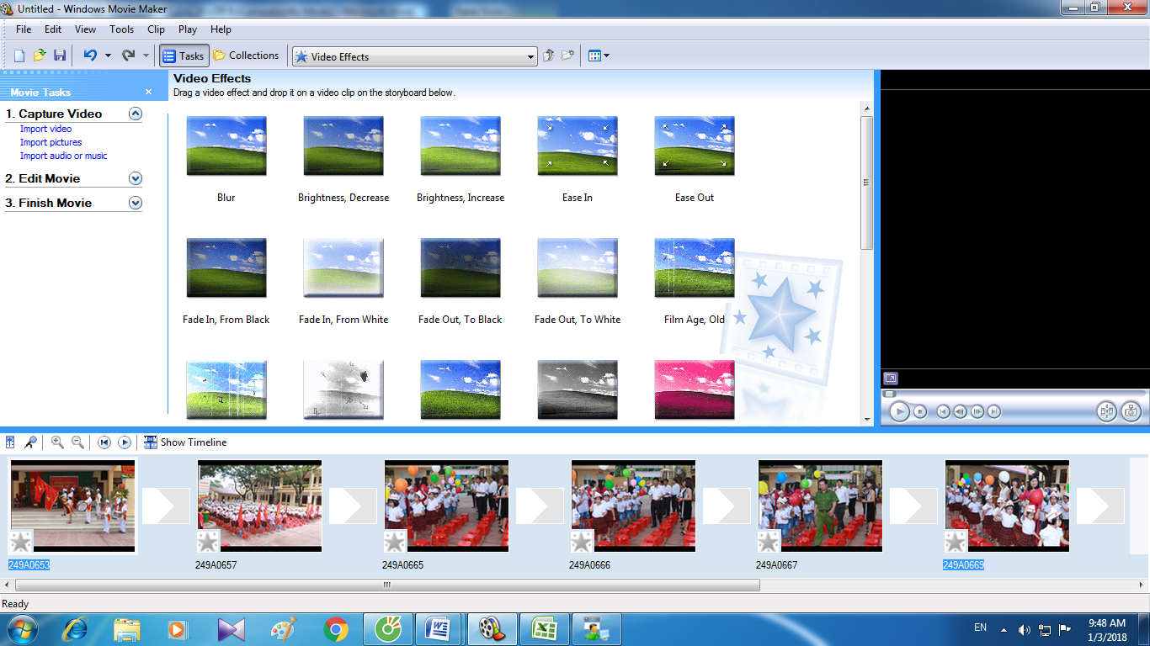) giữa các hình ảnh, em chọn Video Transittions.  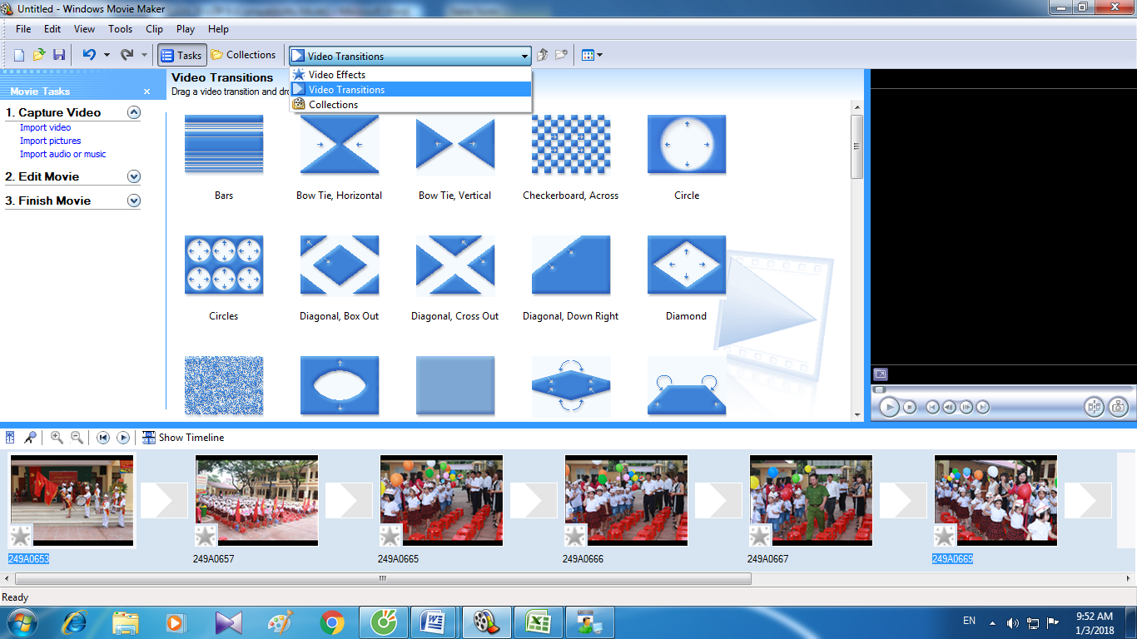  Cửa sổ Video Transittions hiện ra, em nháy chọn vào một hiệu ứng bất kì, kéo giữ chuột rồi thả vào để thêm hiệu ứng  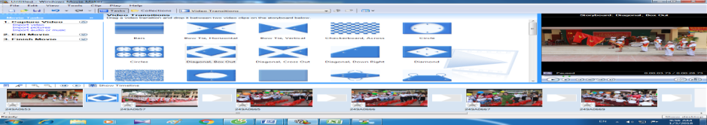  Thao tác tương tự để tạo hiệu ứng cho các hình ảnh còn lại.  Bước 3: Sau khi hoàn thành sản phẩm, em nháy vào Finish Movie, chọn save to my computer để đặt tên và lưu.  - HS báo cáo kết quả  - HS lắng nghe
3. Luyện tập, thực hành(15p)
- GV cho HS khởi động phần mềm Windows Movie Maker 2.6 thực hành chèn 5 ảnh và tạo hiệu ứng cho các ảnh đó. Lưu bài với tên Bai 1  - GV chiếu một số bài, chữa, nhận xét.  * Củng cố và dặn dò:(5p)  - Tóm tắt lại nội dung chính của bài  - Nhận xét tiết học  - GV yêu cầu HS về nhà thực hành lại các thao tác đã học.  - Chuẩn bị bài cho tiết sau | - HS khởi động phần mềm Windows Movie Maker 2.6 thực hành chèn 5 ảnh và tạo hiệu ứng cho các ảnh đó. Lưu bài với tên Bai 1  - 2 HS lên thực hành theo yêu cầu  - HS quan sát, lắng nghe  - HS lắng nghe  - HS lắng nghe  - HS về nhà thực hành hành lại các thao tác đã học.  - Chuẩn bị bài sau cho tiết sau
TIẾT 2
Ngày dạy: 23,25,26/01/2024
Hoạt động của giáo viên | Hoạt động của học sinh
1. Khởi động(5p)
- Khởi động đầu giờ: Cho HS chơi trò chơi (TH: trên bài trình chiếu).  - GV nhận xét, tuyên dương  - GV dẫn dắt vào bài mới | - HS đọc nội dung trên màn chiếu lựa chọn nhanh đáp án đúng.  - HS lắng nghe
2. Luyện tập, thực hành(15p)
- GV cho HS hoạt động nhóm đôi trao đổi với bạn cách chèm thêm Video/âm thanh để sản phẩm tạo Album của em được sinh động hơn.  - GV gọi 3 nhóm lên báo cáo kết quả hoạt động  - GV nhận xét, chốt: Để sản phẩm được tạo ra sinh động hơn, em có thể chèn thêm Video/âm thanh thao tác làm tương tự như Import Pictures. Ngoài ra, em cũng có thể cắt xén các đoạn âm thanh/video theo ý thích của em. | - HS hoạt động nhóm đôi trao đổi với bạn cách chèm thêm Video/âm thanh để sản phẩm tạo Album của em được sinh động hơn.  - Đại diện nhóm lên báo cáo kết quả, chia sẻ với các nhóm khác  - HS các nhóm khác nhận xét, chia sẻ cách làm của nhóm bạn
3. Vận dụng, trải nghiệm(15p)
- GV cho HS hoạt động nhóm đôi thực hành tạo Album ảnh có chèn lời bài hát hoặc video để chúc mừng sinh nhật các bạn trong tháng 1.  - GV chiếu 3 bài hay và gọi 3 nhóm đó trình bày ý tưởng bài làm của mình, chia sẻ với cả lớp  - GV nhận xét, tuyên dương.  * Củng cố và dặn dò:(5p)  - Tóm tắt lại nội dung chính của bài  - Nhận xét tiết học  - GV yêu cầu HS về nhà thực hành lại các thao tác đã học.  - Chuẩn bị bài Chủ đề 4: Thế giới Logo. Bài 1: Những gì em đã biết. | - HS hoạt động nhóm đôi thực hành tạo Album ảnh có chèn lời bài hát hoặc video để chúc mừng sinh nhật các bạn trong tháng 1.  - 3 nhóm lên trình bày. HS các nhóm khác theo dõi, nhận xét, chia sẻ.  - HS lắng nghe  - HS lắng nghe  - HS về nhà thực hành hành lại các thao tác đã học.  - Chuẩn bị bài Chủ đề 4: Thế giới Logo. Bài 1: Những gì em đã biết.
IV. ĐIỀU CHỈNH SAU BÀI DẠY(Nếu có)

